**Descripción del problema:**

El consultorio “DentiSmart” no cuenta con un sistema software capaz de llevar a cabo ciertos servicios de manera eficiente. Tales como: registrar citas al consultorio, expediente dental, recetario electrónico, aceptar pagos con tarjetas de crédito o débito.

La falta de un buen sistema para la automatización de la gestión de un consultorio traerá problemas tales como el descontento de los clientes por no llevar un control adecuado del expediente dental del paciente, por no poder realizar sus pagos por su medio preferido, las citas agendadas no son las correspondientes, todo esto podría generar conflictos con los clientes y éstos dejarán de ir al consultorio dando como resultado números negativos para el negocio.

**Solución del problema:**

La propuesta que hemos decidido trabajar para atender el problema y atender el sector odontológico es la aplicación para la automatización de la gestión de un consultorio de dentista “DentiSmart”. Se desea que nuestra solución sea más sencilla e intuitiva para los usuarios y se requiere de las siguientes funcionalidades:

* Registrar citas al consultorio.
* Control de inventario del consultorio.
* Expediente dental electrónico de los pacientes (subida de fotos/radiografías).
* Recetario electrónico, recordatorios vía WhatsApp.
* Alta de servicios del consultorio.
* Módulo de educación para pacientes.
* Reportes de ingresos del consultorio.
* Agenda electrónica.

**Objetivo General:**

* Implementar una aplicación para la automatización de la gestión de un consultorio de dentista para que los clientes puedan recibir un servicio eficiente con el fin de tener una mejor administración de los pacientes.

**Requisitos Funcionales**

|  |  |
| --- | --- |
| Identificación del requerimiento: | RF01 |
| Nombre del Requerimiento: | Administración de agenda. |
| Características: | Permite a los pacientes registrar, modificar y cancelar la cita.  Permite al administrador generar y eliminar agenda.  Permite al doctor registrar una nueva cita. |
| Descripción del requerimiento: | El sistema permitirá al usuario (paciente y doctor), agendar una nueva cita, modificarla o cancelarla según la acción requerida. |
| Requerimiento NO funcional: | * RNF01 * RNF02 * RNF03 |
| Prioridad del requerimiento:  Alta | |

|  |  |
| --- | --- |
| Identificación del requerimiento: | RF02 |
| Nombre del Requerimiento: | Registro y modificación de pacientes en el sistema. |
| Características: | El administrador podrá registrar y modificar paciente.  El paciente se podrá registrar y modificar sus datos. |
| Descripción del requerimiento: | El sistema permitirá al administrador registrar pacientes o modificar los datos de los pacientes ya registrados.  El paciente podrá registrarse en el sistema y una vez ingresado podrá modificar sus datos. |
| Requerimiento NO funcional: | * RNF01 * RNF02 * RNF03 |
| Prioridad del requerimiento:  Alta | |

|  |  |
| --- | --- |
| Identificación del requerimiento: | RF03 |
| Nombre del Requerimiento: | Generación de reportes en PDF. |
| Características: | Los usuarios de sistema podrán generarán reportes. |
| Descripción del requerimiento: | El sistema permitirá al usuario (paciente, doctor y administrador), generar un reporte en PDF de su historial médico. |
| Requerimiento NO funcional: | * RNF01 * RNF02 * RNF03 |
| Prioridad del requerimiento:  Alta | |

|  |  |
| --- | --- |
| Identificación del requerimiento: | RF04 |
| Nombre del Requerimiento: | Administración de inventario |
| Características: | El administrador podrá controlar las acciones en el inventario. |
| Descripción del requerimiento: | El sistema permitirá al administrador agregar, modificar y eliminar algún producto de inventario. |
| Requerimiento NO funcional: | * RNF01 * RNF02 * RNF03 |
| Prioridad del requerimiento:  Alta | |

|  |  |
| --- | --- |
| Identificación del requerimiento: | RF05 |
| Nombre del Requerimiento: | Administración de doctores |
| Características: | El administrador podrá registrar, modificar y eliminar doctores. |
| Descripción del requerimiento: | El sistema permitirá al administrador registrar doctores, modificar los datos de los doctores y eliminarlos. |
| Requerimiento NO funcional: | * RNF01 * RNF02 * RNF03 |
| Prioridad del requerimiento:  Alta | |

|  |  |
| --- | --- |
| Identificación del requerimiento: | RF06 |
| Nombre del Requerimiento: | Reportes gráficos. |
| Características: | El administrador podrá generar reportes gráficos específicos. |
| Descripción del requerimiento: | El sistema permitirá al administrador generar reportes gráficos, de ingresos, gastos. |
| Requerimiento NO funcional: | * RNF01 * RNF02 * RNF03 |
| Prioridad del requerimiento:  Alta | |

|  |  |
| --- | --- |
| Identificación del requerimiento: | RF07 |
| Nombre del Requerimiento: | Conversación de dudas del paciente |
| Características: | El paciente podrá enviar un mensaje al administrador por alguna inquietud. |
| Descripción del requerimiento: | El sistema permitirá al paciente enviar un mensaje al administrador con el cual pueda resolver alguna inquietud de los servicios ofrecidos en el consultorio. |
| Requerimiento NO funcional: | * RNF01 * RNF02 * RNF03 |
| Prioridad del requerimiento:  Media | |

|  |  |
| --- | --- |
| Identificación del requerimiento: | RF08 |
| Nombre del Requerimiento: | Registro y modificación de historias clínicas |
| Características: | Permite al dentista registrar y modificar las historias clínicas |
| Descripción del requerimiento: | El sistema permitirá al dentista crear una nueva historia y modificarla a futuro para llevar un control de la evolución del paciente. |
| Requerimiento NO funcional: | * RNF01 * RNF02 * RNF03 |
| Prioridad del requerimiento:  Alta | |

**Requisitos No Funcionales**

|  |  |
| --- | --- |
| Identificación del requerimiento: | RNF01 |
| Nombre del Requerimiento: | Diseño de la interfaz |
| Características: | Los usuarios podrán contar con una interfaz atractiva. |
| Descripción del requerimiento: | El sistema deberá de tener una interfaz de usuario llamativa y agradable a la vista, basándose en el diseño del consultorio odontológico. Así mismo la interfaz de usuario será adaptable a celular, Tablet y computadora a cualquier resolución. |
| Prioridad del requerimiento:  Alta | |

|  |  |
| --- | --- |
| Identificación del requerimiento: | RNF02 |
| Nombre del Requerimiento: | Eficiencia |
| Características: | Los usuarios tendrán un tiempo de respuesta rápido. |
| Descripción del requerimiento: | El sistema asegura un tiempo de respuesta en cada uno de los módulos de 3 segundos como máximo aproximadamente, logrando un buen desempeño sin depender de la cantidad de usuarios conectados al mismo tiempo y realizando distintas actividades en el sistema. |
| Prioridad del requerimiento:  Alta | |

|  |  |
| --- | --- |
| Identificación del requerimiento: | RNF03 |
| Nombre del Requerimiento: | Seguridad |
| Características: | Los usuarios tendrán sus datos protegidos. |
| Descripción del requerimiento: | El sistema autentifica los usuarios evitando accesos no permitidos a la aplicación. Para ello el sistema permitirá el ingreso a tres tipos de usuario: administrador, dentista y paciente. |
| Prioridad del requerimiento:  Alta | |

**Casos de uso**

CU01: Agendar Cita Dental

|  |  |
| --- | --- |
| Caso de Uso No.1 | Nombre: Agendar Cita |
| Actores | Paciente, Dentista. |
| Objetivo | Agenda una cita en la fecha deseada. |
| Descripción | El paciente podrá ver un registro de las citas disponibles de acuerdo con la fecha solicitada, donde cada una tendrá un botón (Guardar cita) con el cual se podrá tomar la cita deseada.  El dentista podrá registrar citas de los pacientes. |
| Pre-condiciones  1. Debe haber iniciado sesión como Paciente o Dentista.  2. No debe presentar alguna cita previamente agendada.  3. Consultar cita. | |
| Post-condiciones  4. Podrá ver, editar o eliminar la cita agendada en la opción correspondiente. | |
| Flujo de Eventos | |
| Acciones del Actor  1. Selecciona el consultorio que desea acudir, la fecha de la cita, el servicio a brindar y presionar el botón de “Guardar Cita”. | **Acciones del Sistema**  2. Guarda la información.  3. Muestra un mensaje de confirmación.  4. Recarga la página. |
| Manejo de Situaciones Excepcionales | |
| No se encuentran citas disponibles para esa fecha | |
| Flujo Alterno | |
| El paciente cancela el registro de la cita | |

**Anexo:** CU01: Agendar Cita Dental en la **Herramienta Enterprise Architect**

CU02: Eliminar Cita Dental

|  |  |
| --- | --- |
| Caso de Uso No.2 | Nombre: Eliminar Cita Dental |
| Actores | Paciente, Dentista |
| Objetivo | Elimina una cita agendada en específico. |
| Descripción | El paciente ingresa en la opción de eliminar cita dental podrá acceder a la solicitud de cancelación de cita en el cual mostrará todas las citas agendadas y podrá seleccionar cual cita desea eliminar, posteriormente presionará el botón de Mandar solicitud y saldrá un aviso de confirmación.  El dentista podrá seleccionar el paciente que desea cancelar alguna cita, posteriormente se mostrarán las citas que tiene el paciente asignadas, para ello tendrá que seleccionar la que desea eliminar y presionará el botón de Eliminar Cita. |

**Anexo:** CU02: Eliminar Cita Dental en la **Herramienta Enterprise Architect**

CU03: Modificar Cita Dental

|  |  |
| --- | --- |
| Caso de Uso No.3 | Nombre: Modificar Cita Dental |
| Actores | Paciente, Dentista |
| Objetivo | Modificar una cita agendada en específico. |
| Descripción | El paciente ingresa a la opción de “Próximas Citas” en la cual se mostrarán las citas agendadas del paciente, ahí mismo podrá solicitar una modificación de alguna cita según la disponibilidad en la agenda del dentista en cuestión y presionar el botón de “Solicitar Cambio de fecha”.  El dentista ingresa a la opción de “Modificar Cita Dental”, en la cual deberá seleccionar el paciente que desea modificar la cita dental, luego podrá solicitar una modificación de la cita según la fecha disponible del dentista y presionar el botón “Establecer Nueva Fecha”. |

**Anexo:** CU03: Modificar Cita Dental en la **Herramienta Enterprise Architect**

CU04: Consultar Cita Dental

|  |  |
| --- | --- |
| Caso de Uso No.4 | Nombre: Consultar Cita Dental |
| Actores | Paciente, Dentista |
| Objetivo | Consultar las citas del dentista a partir del día en curso en adelante. |
| Descripción | El paciente ingresa a la opción de “Consultar Cita Dental”, mostrará el nombre del paciente que esta consultando sus citas y el paciente deberá seleccionar las citas que desea consultar, posteriormente presionar el botón de “Consultar”, para que muestre un mensaje de información acerca de la cita.  El dentista ingresa a la opción de “Consultar Cita Dental”, selecciona el paciente que desea consultar, luego selecciona que citas quiere consultar, posteriormente presionar el botón de “Consultar”, para que muestre un mensaje de información acerca de la cita. |

**Anexo:** CU04: Consultar Cita Dental en la **Herramienta Enterprise Architect**

CU05: Generar Pago

|  |  |
| --- | --- |
| Caso de Uso No.5 | Nombre: Generar Pago |
| Actores | Paciente, Dentista |
| Objetivo | Generar una hoja de pago |
| Descripción | El Paciente visualiza la opción de “Recibo” con la información detallada de su servicio, luego procederá a Seleccionar su método de pago ya sea en la opción de “efectivo” o “pago con tarjeta”, posteriormente presionará el botón de “Realizar pago” mostrando un mensaje con la información necesaria.  El dentista consulta el servicio brindado al paciente en la opción “Buscar Servicio” donde desplegara los diferentes servicios con lo que cuenta, posteriormente ingresara la cantidad de servicios en la opción “cantidad”, lo cual procederá a seleccionar la opción de “Agregar”, desplegando una breve descripción del servicio cargado al Paciente, procederá a presionar el botón “Enviar Recibo al cliente” donde mostrara un mensaje con la información necesaria. |

**Anexo:** CU05: Generar Pago en la **Herramienta Enterprise Architect**

CU06: Consultar Inventario

|  |  |
| --- | --- |
| Caso de Uso No.6 | Nombre: Consultar Inventario. |
| Actores | Dentista |
| Objetivo | Consultar |
| Descripción | El Dentista presiona en la opción de “Seleccionar Producto” el cual despliega los diferentes productos consultados, posteriormente presionara el botón “Consultar” el cual mostrara una breve descripción del producto. |

**Anexo:** CU06: Consultar Inventario en la **Herramienta Enterprise Architect**

CU07: Agregar Tratamiento

|  |  |
| --- | --- |
| Caso de Uso No. 7 | Nombre: Agregar Tratamiento |
| Actores | Dentista |
| Objetivo | Agregar la información al tratamiento del Paciente |
| Descripción | El Dentista selecciona en la opción “Paciente” el respectivo paciente que tenga registrado, luego procederá a ingresar en la opción “Servicio Aplicado” donde desplegara todos los servicios que ofrece el dentista, posteriormente ingresara en la opción “Producto Recomendado” el cual despliega los diferentes productos registrados para un tratamiento, procederá a visualizar una breve descripción de como llevara a cabo el tratamiento o pequeñas observaciones, al finalizar seleccionar la opción “Generar PDF” elaborando un documento con el tratamiento especificado |

**Anexo:** CU07: Agregar Tratamiento en la **Herramienta Enterprise Architect**

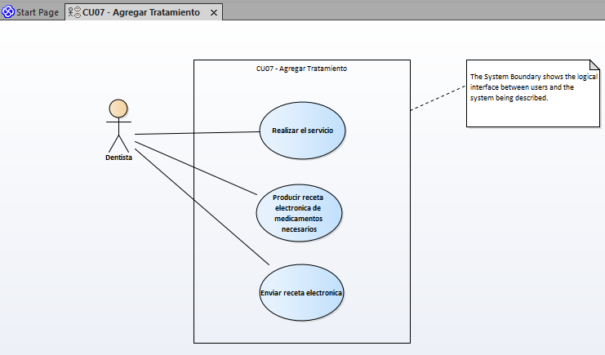

CU08: Editar Tratamiento

|  |  |
| --- | --- |
| Caso de Uso No.8 | Nombre: Editar Tratamiento |
| Actores | Dentista |
| Objetivo | Modificar la información del tratamiento del paciente |
| Descripción | El Dentista seleccionara la opción de “Paciente” el cual desplegara todos sus pacientes registrados con tratamiento, posteriormente seleccionara la opción del tratamiento a modificar en “Tratamiento”, luego procederá a presionar el botón “Editar” mostrando una segunda pantalla, en la cual el dentista volverá a ingresar la información a modificar ,en la opción de “Servicio” para cambiar el tipo de servicio brindado, una lista “Productos Recomendados” que podrá modificar “,posteriormente mostrando la “descripción” con los cambios actualizados ,por ultimo mostrando un botón “Guardar “el cual modificara la información del tratamiento. |

**Anexo:** CU08: Editar Tratamiento en la **Herramienta Enterprise Architect**

CU09: Generar Reporte De Ingresos

|  |  |
| --- | --- |
| Caso de Uso No.9 | Nombre: Generar Reporte de Ingresos |
| Actores | Dentista, Administrador |
| Objetivo | Generar Reporte con la información de Ingresos |
| Descripción | El Dentista selecciona el intervalo de fechas a generar reporte en la opción de “Fecha de Inicio” y la opción de “Fecha Fin”, posteriormente presionara el botón “Generar Reporte” el cual mostrara los ingresos en el intervalo de fecha ingresado.  El administrador selecciona en la opción “Seleccionar consultorio” los diferentes consultorios registrados, posteriormente seleccionara la opción de “Seleccionar Dentista” desplegando la lista de los dentistas registrados, luego procederá a ingresar el intervalo de fecha a reportar en la opción de “Fecha Inicio” y la opción “Fecha Fin”, al finalizar presionara el botón de “Generar Reporte” mostrando la información solicitada |

**Anexo:** CU09: Generar Reporte De Ingresos en la **Herramienta Enterprise Architect**

CU10: Generar Historial clínico

|  |  |
| --- | --- |
| Caso de Uso No.10 | Nombre: Generar Historial clínico |
| Actores | Dentista |
| Objetivo | Generar un PDF del historial clínico. |
| Descripción | El dentista ingresa en la opción Generar Historial Clínico, luego se mostrará una interfaz donde tiene que seleccionar el paciente que desea consultar el historial clínico, después ingresar la fecha inicial y final o el historial completo. Presionar en el botón Generar PDF y se desplegará una ventana con el historial clínico. |
| Pre-condiciones  1. Debe estar registrado un paciente con al menos una cita previamente. | |
| Post-condiciones  2. Permite guardar en PDF.  3. Permite imprimir el PDF. | |
| Flujo de Eventos | |
| Acciones del Actor  1. Acceder a la opción de Generar Historial Clínico.  3. Presionar el botón Generar PDF. | **Acciones del Sistema**  2. Mostrará una interfaz en el cual podrá seleccionar la fecha inicial y final o historial completo del paciente.  4. Despliega una ventana con el PDF del Historial Clínico. |
| Manejo de Situaciones Excepcionales | |
| El paciente ya tuvo que haber asistido al menos una cita agendada. | |
| Flujo Alterno | |
| Ninguna. | |

**Anexo:** CU10: Generar Historial Clínico en la **Herramienta Enterprise Architect**

CU11: Registrar Inventario

|  |  |
| --- | --- |
| Caso de Uso No.11 | Nombre: Registrar Inventario |
| Actores | Administrador, Dentista |
| Objetivo | Registrar un producto en el inventario. |
| Descripción | Capturar el nombre de producto, descripción detallada de ese producto, la cantidad de productos, al terminar de ingresar la información se guardará el producto. |
| Pre-condiciones  1. Consultar Inventario | |
| Post-condiciones  2. El inventario queda actualizado. | |
| Flujo de Eventos | |
| Acciones del Actor  1. Ingresar el nombre del producto que desea registrar.  2. Describir el producto.  3. Seleccionar la cantidad de productos a capturar.  4. Presionar el botón Agregar | **Acciones del Sistema**  5. Mostrar un formulario para ingresar la información.  6. Guarda el producto.  7. Mostrar mensaje de éxito. |
| Manejo de Situaciones Excepcionales | |
| Ninguna. | |
| Flujo Alterno | |
| Ninguna. | |
|  | |

**Anexo:** CU11: Registrar Inventario en la **Herramienta Enterprise Architect**

CU12: Registrar Paciente

|  |  |
| --- | --- |
| Caso de Uso No.12 | Nombre: Registrar Pacientes |
| Actores | Administrador, Dentista |
| Objetivo | Registrar un cliente en el sistema |
| Descripción | El dentista o administrador crea el expediente con la información del cliente, captura el nombre del paciente, dirección, fecha de nacimiento, información de contacto |

**Anexo:** CU12: Registrar Paciente en la **Herramienta Enterprise Architect**

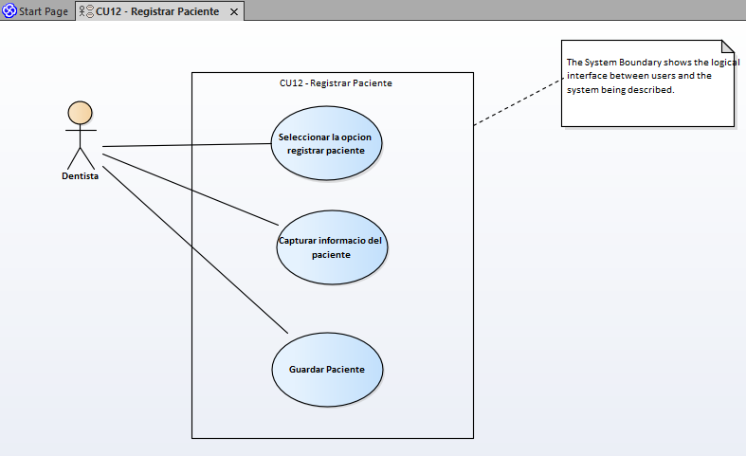

CU13: Editar Paciente

|  |  |
| --- | --- |
| Caso de Uso No. 13 | Nombre: |
| Actores | Administrador, dentista |
| Objetivo | Modificar la información de un paciente |
| Descripción | El administrador o dentista realiza cambios en los registros de información de los pacientes. |

**Anexo:** CU13: Editar Paciente en la **Herramienta Enterprise Architect**

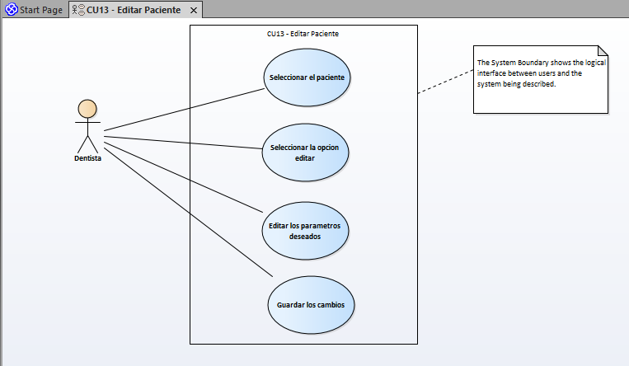

CU14: Eliminar Paciente

|  |  |
| --- | --- |
| Caso de Uso No. 14 | Nombre: |
| Actores | Administrador, dentista |
| Objetivo | Eliminar un paciente |
| Descripción | El administrador o dentista realiza modificaciones en los registros de información de los pacientes |

**Anexo:** CU14: Eliminar Paciente en la **Herramienta Enterprise Architect**

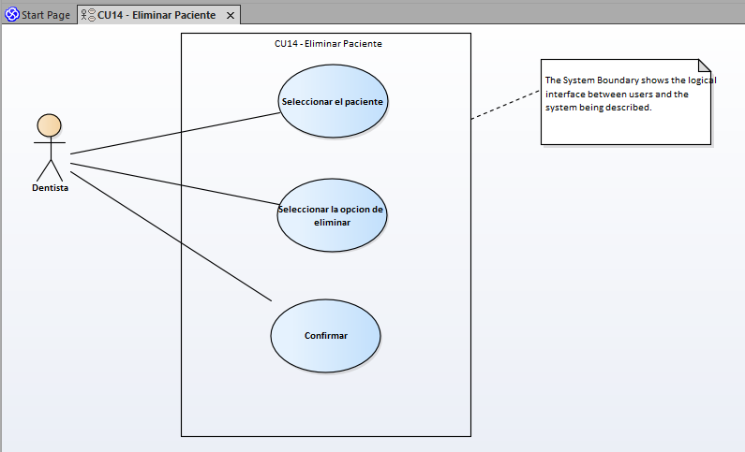

CU15: Modificar Inventario

|  |  |
| --- | --- |
| Caso de Uso No. 15 | Nombre: |
| Actores | Administrador, dentista |
| Objetivo | Realizar modificaciones en el inventario |
| Descripción | El administrador o dentista aumenta o disminuye la cantidad de productos que hay en el inventario |

**Anexo:** CU15: Modificar Inventario en la **Herramienta Enterprise Architect**

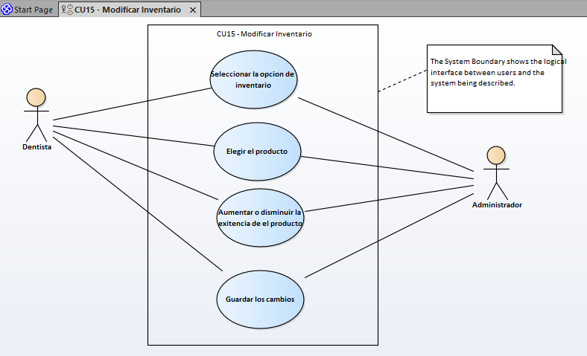

CU16: Eliminar Inventario

|  |  |
| --- | --- |
| Caso de Uso No. 16 | Nombre: |
| Actores | Administrador, dentista |
| Objetivo | Eliminar productos del inventario |
| Descripción | El administrador o dentista eliminar productos del inventario |

**Anexo:** CU16: Eliminar Inventario en la **Herramienta Enterprise Architect**

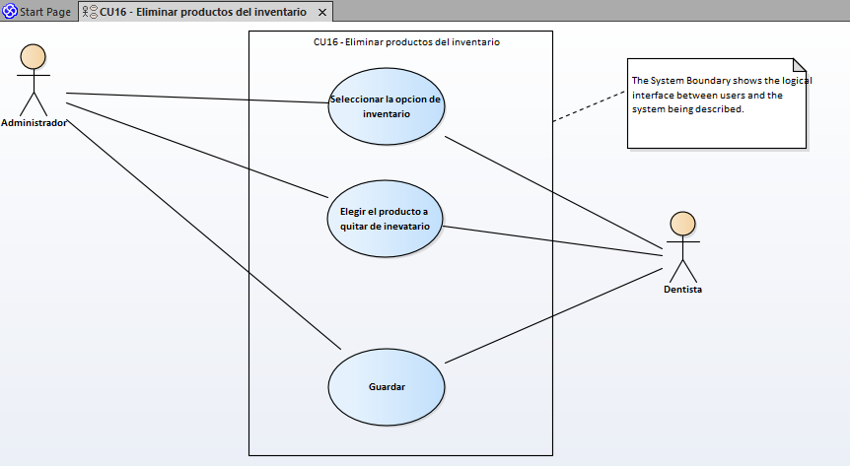

CU17: Registrar Consultorio

|  |  |
| --- | --- |
| Caso de Uso No. 17 | Nombre: |
| Actores | Administrador, dentista |
| Objetivo | Registrar un consultorio |
| Descripción | El administrador o dentista captura y guarda la información de un nuevo consultorio |

**Anexo:** CU17: Registrar Consultorio en la **Herramienta Enterprise Architect**

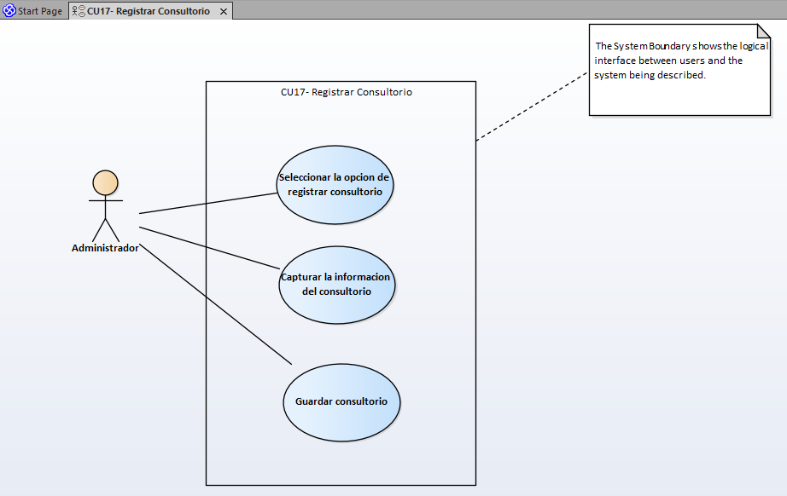

CU18: Editar Consultorio

|  |  |
| --- | --- |
| Caso de Uso No. 18 | Nombre: |
| Actores | Administrador, dentista |
| Objetivo | Editar la información de un consultorio |
| Descripción | El administrador o dentista edita la información correspondiente a un consultorio |

**Anexo:** CU18: Editar Consultorio en la **Herramienta Enterprise Architect**

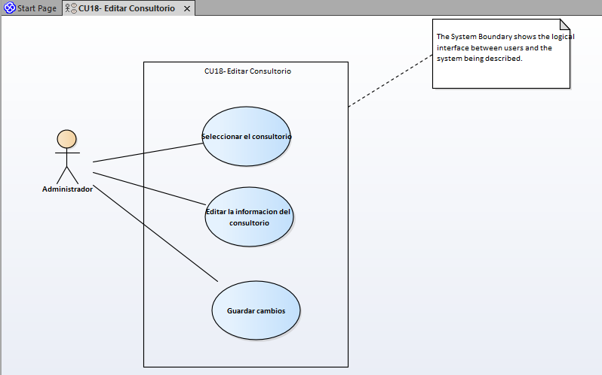

CU19: Eliminar Consultorio

|  |  |
| --- | --- |
| Caso de Uso No. 19 | Nombre: |
| Actores | Administrador, dentista |
| Objetivo | Eliminar un consultorio |
| Descripción | El administrador o dentista elimina la información correspondiente a un consultorio |

**Anexo:** CU19: Eliminar Consultorio en la **Herramienta Enterprise Architect**

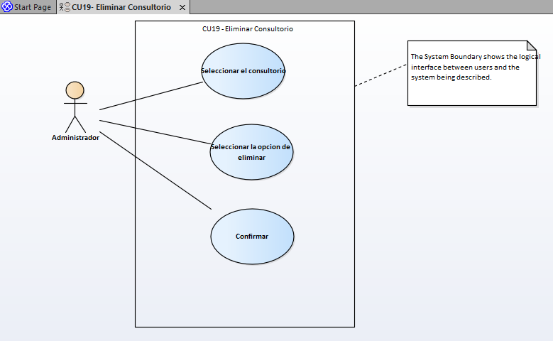

CU20: Actualizar Historial Clínico

|  |  |
| --- | --- |
| Caso de Uso No. 20 | Nombre: |
| Actores | Administrador, dentista |
| Objetivo | Actualizar el historial clínico de un paciente |
| Descripción | El administrador o dentista actualiza la información contenida en el historial clínico de un paciente |

CU20: Actualizar Historial Clínico

**Anexo:** CU19: Actualizar Historial Clínico en la **Herramienta Enterprise Architect**

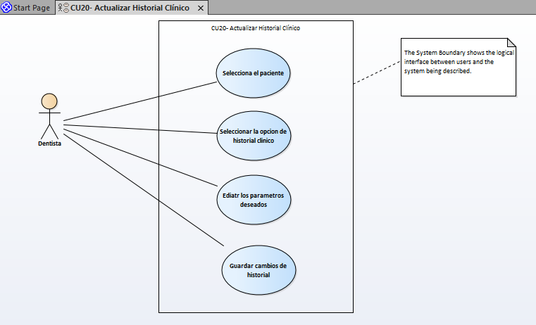

**Actores**

**Lista de actores-semántica**

**Primarios**

**Usuarios finales del sistema:** Son quienes utilizarán el sistema, pueden visualizar, modificar o agregar datos.

**Actores:**

* Paciente
* Dentista

**Gente administrativa:** Su función es reunir toda la información que vaya obteniendo el consultorio odontológico y realizar reportes que ayuden a mejorar la atención hacia los pacientes.

**Actores:**

* Dentista
* Administrador

**Administradores:** Tienen como privilegio principal el de registrar, editar, eliminar a nuevos usuarios finales del sistema.

**Actores:**

* Administrador

**Secundarios**

**Ingeniero de Sistemas:** Es quien se encargará de desarrollar el sistema y de su mantenimiento constante.

**Actores:**

* Ingeniero de Sistemas.

**Lista de actores-objetivo**

**Primarios**

**Usuarios finales del sistema**

* Paciente:
* Agendar Cita Dental
* Eliminar Cita Dental
* Modificar Cita Dental
* Consultar Cita Dental
* Realizar Pago
* Dentista:
* Agendar Cita Dental
* Eliminar Cita Dental
* Modificar Cita Dental
* Consultar Cita Dental
* Realizar Pago
* Administrar Tratamiento
* Editar Tratamiento
* Generar Historial Clínico

**Gente administrativa**

* Dentista:
* Consultar Inventario
* Generar Reporte de ingresos
* Registrar Inventario
* Administrador:
* Generar Reporte de ingresos
* Registrar Inventario

**Administradores:**

* Registrar Paciente

**Secundarios**

**Ingeniero de Sistemas:**

* Actualizar el sistema.
* Corregir errores.
* Generar copias de seguridad.

**Anexo:** Actores en la **Herramienta Enterprise Architect**

**Interfaces (Pantallas)**

**Interfaz 01 – Agendar Cita Dental**

**Interfaz 02 – Eliminar Cita Dental**

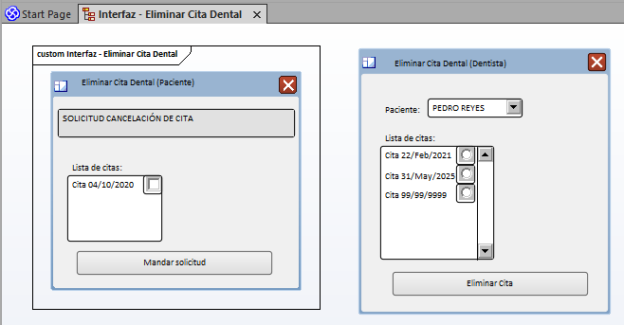

**Interfaz 03 – Modificar Cita Dental**

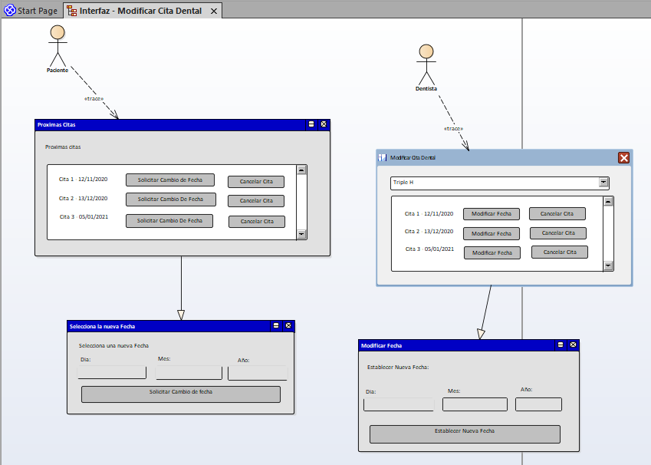

**Interfaz 04 – Consultar Cita Dental**

**Interfaz 05 – Realizar Pago**

**Interfaz 06 – Consultar Inventario**

**Interfaz 07 – Agregar Tratamiento**

**Interfaz 08 – Editar Tratamiento**

**Interfaz 09 – Generar Reporte de Ingresos**

**Interfaz 10 – Generar Historial Clínico**

**Interfaz 11 – Registrar Inventario**

**Procesos ([Automáticos] Ejemplo Calculo de intereses)**

* Notificación De Cita (Mediante correo electrónico y whatsapp).
* Transacción interbancaria de pago en línea.
* Fechas disponibles para agendar citas.
* Respaldo de base de datos cada 24 horas.

**Reportes**

* Generar PDF con el historial clínico de un paciente.
* Generar Reporte Semanal/Mensual/Anual de ingresos.
* Generar Reporte Semanal/Mensual/Anual de gastos.